Экскурсия «На почту»
(Все возрастные группы детского сада)
Программные задачи: познакомить детей с работой почты, на почте принимают письма, посылки, телеграммы отправляют их в разные города и села. На почте можно купить конверты, марки, открытки. Почтальон разносит газеты, журналы, письма, открытки по адресам. Воспитать интерес к окружающей жизни, уважение к работникам связи.
Обогащение словаря: бандероль, извещение, корреспонденция.
Активизация словаря: почтальон, почтовый ящик, конверт, адрес.
Предшествующая работа: чтение произведения Маршака «Почта».
План экскурсии:
*Чтение произведения Маршака «Почта»
*Наблюдение, общение с работниками почты.
*Рассматривание предметов почтовой принадлежности (штемпель, весы, почтовый ящик, сумка почтальона, сумка для выемки писем).

Ход экскурсии:
Предложить детям послушать отрывок из произведения Маршака «Почта» :
В семь часов он начал дело.
В десять-сумка похудела.
И к двенадцати часам
Все разнес по адресам.
Предложить детям отгадать, о ком говорится в данном произведении (о почтальоне и о его трудной, но такой нужной всем профессии).
Сказать детям, что пойдем на нашу почту, на экскурсию. Посмотрим , как поступает на почту корреспонденция, посылки, бандероли, познакомимся с теми, кто работает на почте.
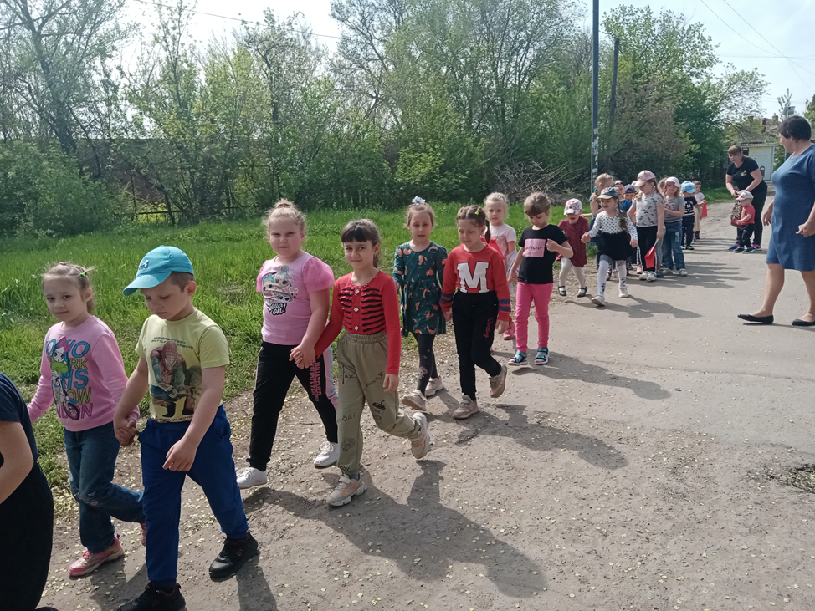
Возле здания почты обратить внимание детей на почтовый ящик, спросить для чего он нужен. Как узнали, что это почтовый ящик? – Голубого цвета, с крышечкой над дырочкой для писем.
Познакомить детей с людьми, работающими на почте, назвать их имя и отчество и профессию (начальник почты, почтальон). Предложить детям задать интересующие их вопросы работникам почты.
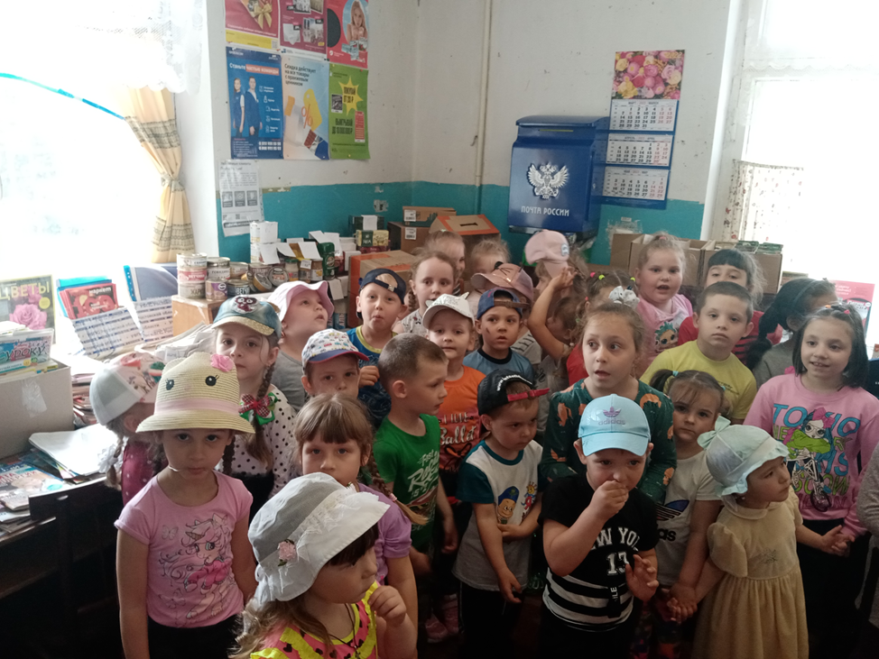
- Откуда и на чем привозят почту?
- Как отправляют телеграммы?
Начальник почты, отвечая на вопросы детей, показывает конверты с письмами с разных городов, показывает штемпель на конверте, в присутствии детей производит выемку писем из почтового ящика и сортирует письма.
Рассказать детям, что посылки, бандероли, письма перевозят и по железной дороге, самолетами-это авиа посылки. Показать штемпель авиа.
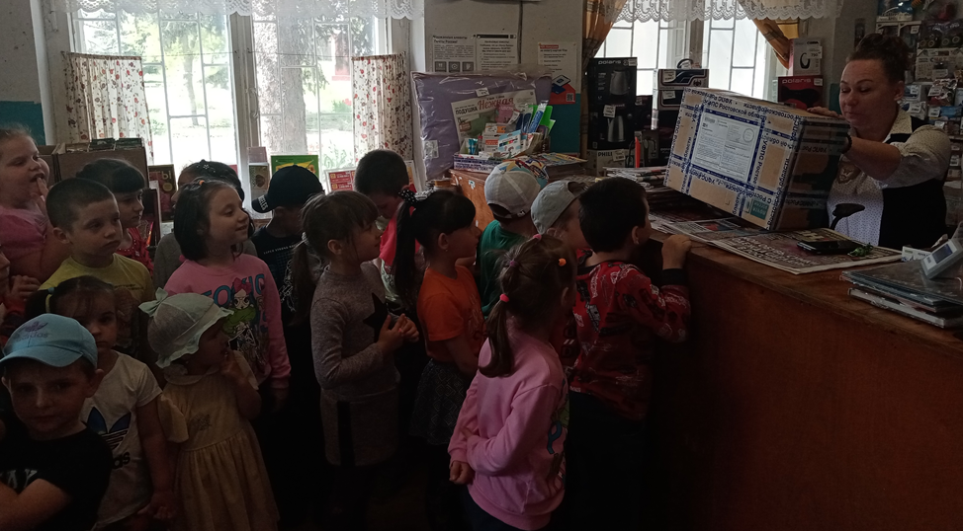
После кратковременного наблюдения спросить у детей, что они узнали. Поощрить наблюдательность детей.
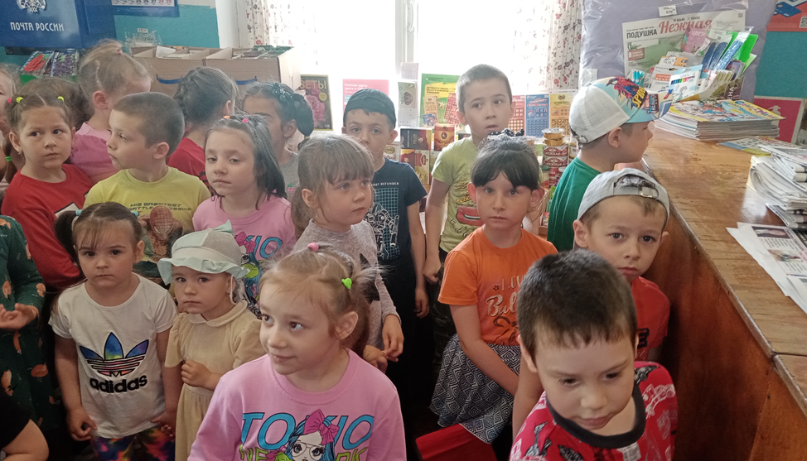
Попросить показать сумку почтальона. Познакомить детей с почтальоном, который иногда работает на почте. Показать какую корреспонденцию сегодня будет разносить почтальон (газеты, журналы и т.д).
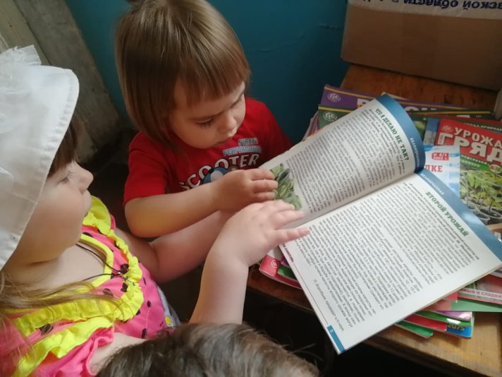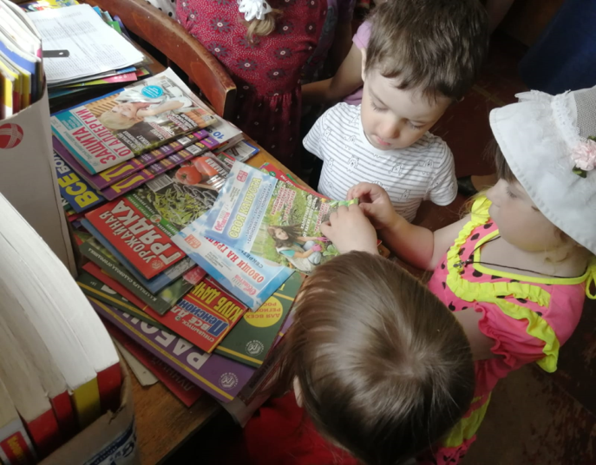
Предложить поднять сумку, она тяжелая. Где люди берут чистые конверты, открытки.- Покупают на почте. Что еще можно купить на почте? – Посылочные ящики, газеты, журналы.
Понаблюдать с детьми за доставкой и отправкой почты на машине.
Спросить у детей какая сегодня погода. - Пасмурная, прохладная. Рассказать что в любую погоду почтальон разносит почту и не ждет когда будет теплая и солнечная погода.
-Его всегда ждут. он приносит людям радость, новости. Люди читают свежие газеты, журналы и узнают как люди живут на планете.
-Трудная ли работа у почтальона?- Да, трудная, сумка тяжелая, разносить почту нужно в любую погоду, почтальон много ходит. Поблагодарить работников почты.
Закончить экскурсию чтением стихотворения:
«Честь и слава почтальонам,
Утомленным, запыленным,
Слава честным почтальонам
С толстой сумкой на ремне»

